Το Ποταμάκι

- Από πού είσαι ποταμάκι;



- Από κείνο το βουνό.

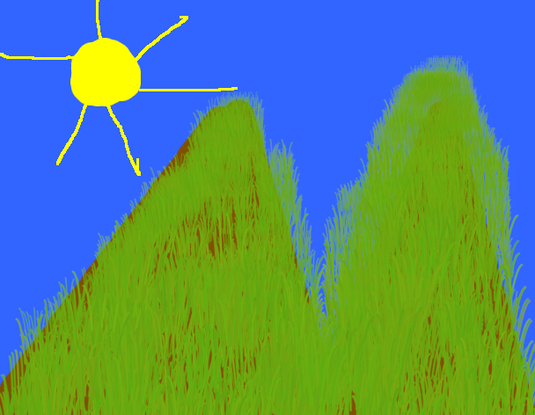

- Πως τον λέγαν τον παππού σου;

- Σύννεφο στον ουρανό.

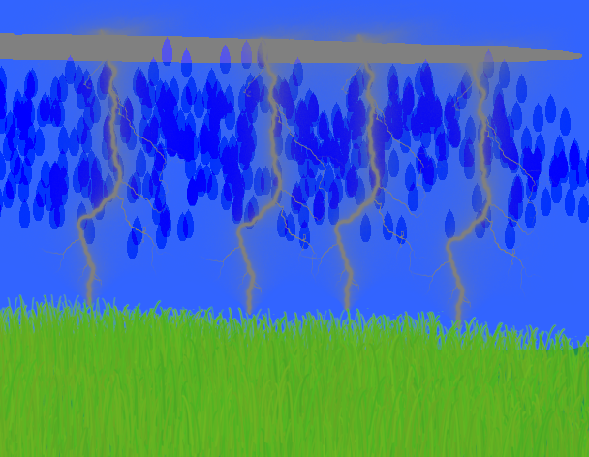

-Ποια είναι η μάνα σου;

-Η βροχή.

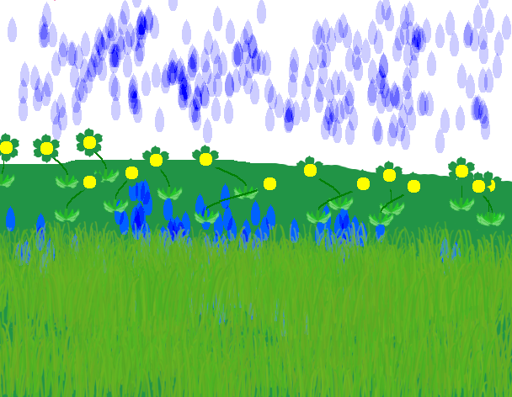

-Πως κατέβηκες στη χώρα;

-Τα χωραφάκια να ποτίσω και τους μύλους να γυρίσω.

-Στάσου να σε δούμε λίγο ποταμάκι μου καλό.

-Βιάζομαι πολύ να φύγω να ανταμώσω το γιαλό.

